

Manual de usuario

Juan José Rodas Mansilla



202200389

LENGUAJES FORMALES Y DE PROGRAMACIÓN

Universidad de San Carlos de Guatemala

**DESCRIPCIÓN**

El proyecto consiste en realizar un editor web simple el cual generarácódigo HTML, la sintaxis que se usará en el editor se explica más adelante. Se debe poder modificar desde el editor el código que se cargara para generar código HTML.

La aplicación de escritorio deberá estar ejecutándose y al ser consultada, mostrará una pantalla con dos cuadros de texto y dos botones, el primer botón será para “abrir” un archivo y el segundo botón para “traducir”. Cuando se abra el archivo se deberá cargar su contenido en el primer cuadro de texto y al presionar el botón “traducir” deberá enviar el texto al servidor que devolverá el código traducido, adicionalmente se deberá abrir el archivo HTML generado. En caso de que se encuentre un elemento no perteneciente al lenguaje se deberá mostrar un reporte con los caracteres no pertenecientes encontrados.

**Opciones Principales:**

Se encontrará un botón “Abrir Archivo” el cual elegirá archivos con la extensión .txt. Dichos archivos tendrán la estructura para realizar el analizado léxico del programa. Únicamente lo abrirá para luego mostrarlo dentro del cuadro de texto como se encuentra originalmente. Esta vista llevara la opción de modificar la entrada desde dicha vista para cambiar detalles del propio texto.

El botón “TRADUCIR” se encargará de tomar la entrada de texto y llevarla al analizador, luego de que el programa muestre los errores y traduzca se podrá llevar nuevamente la ejecución del programa.

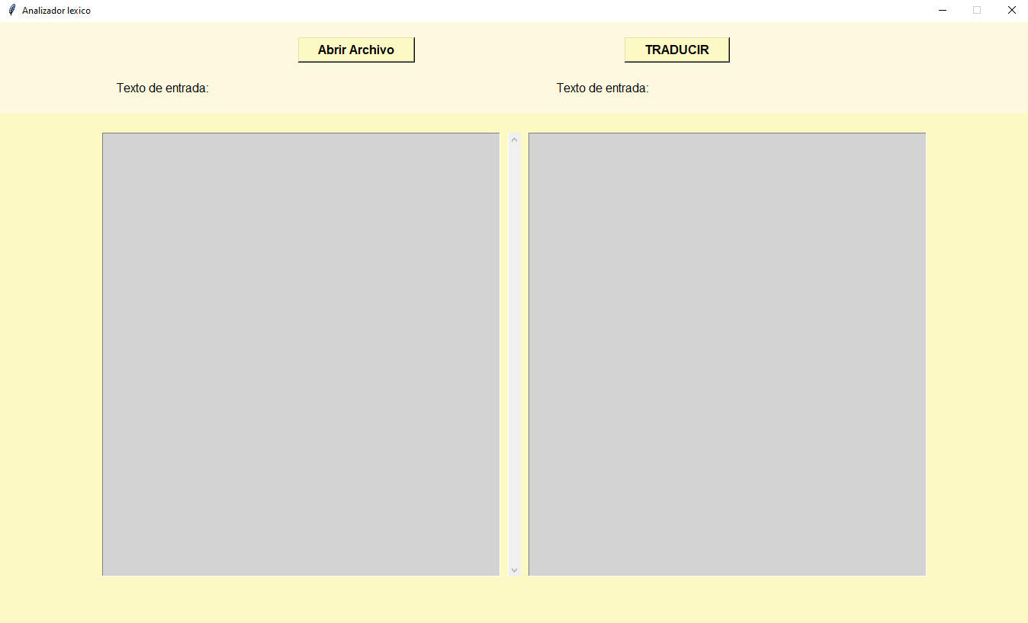

**HTML:**

Cuando se recorra por completo la entrada de texto se mostrará la tabla con el listado de errores léxicos que se encontraron en dicha entrada. Este mostrara los errores junto con su descripción explicando la causa de dicho error

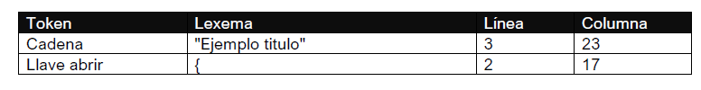

Este reporte también generara el listado de caracteres no permitidos o no reconocidos, estos estarán listados de la misma manera que los errores léxicos.

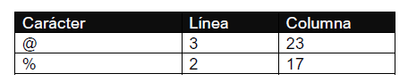

El formato de entrada del archivo txt se vera definido por estructuras tales como encabezado y cuerpo. Estas llevaran los detalles de la página